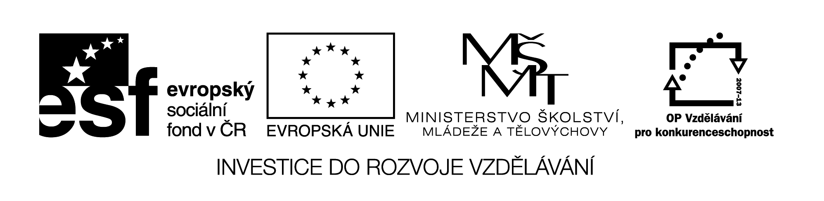
Název školy: Střední průmyslová škola, Ostrava - Vítkovice, příspěvková organizace
Autor: Ing. Andrea Modrovská
Datum: 21. května 2012
Název: VY_32_INOVACE_7.1.14
Číslo projektu: CZ.1.07/1.5.00/34.0125
Téma: Výpočet ceny výrobku - pracovní list
Anotace: Stanovení ceny je z pohledu firmy důležitým prvkem prodejnosti výrobku. Pracovní list slouží studentům k propočtu cen různých druhů výrobků.

Pracovní list je autorsky vytvořen přímo pro učební materiál.
Výpočet ceny výrobku - pracovní list
Příklad 1
Objem prodeje činil 50 000 ks, tržby dosáhly 1 560 000 Kč. Jaká byla cena daného zboží?
Příklad 2
Konkurence prodává zmrzlinu za cenu 80 Kč/l, na výrobu 1 l je potřeba surovin za 47 Kč, náklady na mzdy činí 12 Kč, ostatní náklady 19 Kč. Vypočtěte, zda by se vyplatilo prodávat zmrzlinu za 75 Kč/l.

Příklad 3
Uvažujete o otevření jazykového (či jiného) kurzu pro veřejnost (studenty, děti ZŠ, MŠ). Uveďte, jaké náklady na provoz se budou vyskytovat a pokuste se stanovit cenu kurzu (na měsíc, rok…)

Příklad 4
Průměrné příjmy podniku jsou 20 900 Kč. Objem prodávaného množství je 380 ks.
a) Jaká je cena zboží?
b) Jaké jsou celkové příjmy?

Příklad 5
Uveďte, ve kterém obchodě je nejvýhodnější cena výrobku:
a) obchod A – 2 kg za 148 kg b) obchod B – 3kg za 222 kg c) obchod C – 0,8 kg za 45 Kč d) obchod D – 1,2 kg za 90 Kč

Příklad 6
V akci se prodává 2,4 kg balení za cenu 135 kg, pokud není v akci, je cena 2 kg za 110 Kč. Je to výhodné?

Příklad 7
Na základě čeho stanovíte cenu?
a) u mobilního telefonu
b) zájezd u moře
c) vstupenka do kina
Příklad 8
Pro výrobu byly vynaloženy náklady: spotřeba materiálu 300 Kč, mzdy pracovníka vč. pojištění 400 Kč, odpisy stroje 145 Kč, energie 25 Kč. Vypočtěte:
a) cenu bez DPH, pokud bychom chtěli dosáhnout zisku 35% z celkových nákladů

b) cenu vč. DPH (dle aktuální sazby)

Příklad 9
Na výrobu jsou vynaloženy náklady: základní surovina 15 Kč, pomocná surovina 8 Kč, mzda pracovníka vč. pojištění 38 Kč. Měsíční nájem 12 000 Kč, celkem bylo prodáno 3 200 ks. Vypočtěte, za kolik se bude výrobek prodávat, pokud má být dosaženo zisku 28% z celkových nákladů a DPH je ve snížené sazbě.

Příklad 10
Objasněte pojem marže.

Příklad 11
Jaká budeme min. stanovená cena na výrobu jednoho kusu? Materiál 15 Kč, pomocný materiál 5 Kč, obaly 3 Kč, provozovací látky 6 Kč, mzda dělníka 45 Kč/hodinu, za hodinu vyrobí 9 ks. Nezapomeňte na pojištění, které odvádí zaměstnavatel za zaměstnance. Zaměstnanec pracuje 21 dní v měsíci, 8 hodin denně. Zisk 25% z celkových nákladů. DPH v základní sazbě.

Příklad 12
Za jakou cenu by se měly prodávat výrobky při sjednaném odběru 1 500 ks,když jako protihodnota je nabízeno 28 000 t v ceně 9 000 Kč/t.

